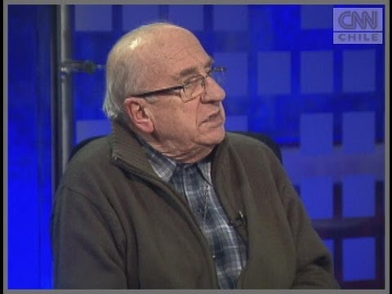
Monseñor Alfonso Baeza y los trabajadores:
“Como Iglesia, no estamos aún a la altura de los desafíos actuales”

Ex vicario de la Pastoral Obrera y la labor de la institución con el mundo laboral: “Hoy debemos testimoniar más a fondo los atisbos evangélicos que intentamos vivir en tiempos de la Dictadura”.

En medio de las crecientes inquietudes sociales y políticas de los años sesenta, el padre Alfonso Baeza decidió asumir radicalmente su compromiso de servicio e irse a vivir a la Población José María Caro. “Estimé indispensable estar cercano a las vivencias de los obreros y pobladores; de sus condiciones de trabajo; de sus dificultades y anhelos”, recuerda.

Eran tiempos de definiciones en el País y, también, en el plano personal para quienes se sentían tocados por la necesidad de resolver los problemas de la pobreza. Además, este sacerdote estaba influido por un deseo que desde niño había crecido en su interior. La suya era una familia acomodada, pero sus padres lograron transmitir con sus ejemplos, a él y a sus ocho hermanos, una inquietud social fuerte. Su padre era un médico vinculado al ejercicio de la medicina social; su madre manifestaba con numerosas acciones una permanente preocupación por los pobres. En consecuencia, Alfonso Baeza siempre se sintió cercano a la realidad de estos. Así, ya unos meses antes de titularse de ingeniero civil en la Universidad Católica en 1954, a los 23 años de edad, optó por ingresar al Seminario Pontificio.

Ordenado sacerdote en 1960, fue enviado a estudiar Ciencias Sociales en la Universidad Gregoriana de Roma. Regresó a Chile en 1963 y colaboró en la Misión General, especialmente en las poblaciones `marginales´ de Santiago, hasta que en 1955 obtuvo que el Cardenal lo nombrara asesor eclesiástico del Movimiento Obrero de Acción Católica (MOAC). Después del golpe militar, participó en el Comité Pro Paz y en la Vicaría de la Solidaridad, hasta que, en marzo de 1977, el cardenal Raúl Silva Henríquez lo llamó a encabezar la recién creada Vicaría de la Pastoral Obrera. Desde entonces, se mantuvo siempre cercano al mundo de los trabajadores como máximo responsable de esa vicaría y, también, de la Vicaría de la Pastoral Social, desde 1998. Dejó esos cargos el año 2006 y hoy es sólo párroco en la Parroquia Sagrado Corazón de Jesús, lo que en ningún sentido es obstáculo para que su preocupación con la temática de los trabajadores se mantenga firme.

Esto se detecta en la convicción que refleja su voz cuando alude a las deudas que existen con el mundo del trabajo. También, en el modo como evalúa la labor de la Iglesia en ese sector, en momentos de fuertes restricciones: “Nuestra tarea era ayudar a la reorganización sindical y con ello la Iglesia creció en legitimidad entre trabajadores que, a veces, sentían que la Iglesia estaba más cerca de los ricos. Uno de los frutos del trabajo de esos años fue mostrar que en los tiempos actuales no se puede hacer una evangelización verdadera sin preocuparse de materias como la explotación de los trabajadores”.

Revista Mensaje - Juan Rauld [07NOV13]

Esta madrugada, los 82 años, en la Casa del Clero, Santiago, falleció el sacerdote Alfonso Baeza Donoso, administrador parroquial en la comunidad Sagrado Corazón de Jesús de Estación Central. Hombre bueno, el mejor entre los mejores compañeros, siempre estuvo y luchó junto a los trabajadores, pobladores y pobres, protegiendo oprimidos y perseguidos; modesto en extremo, de muy fácil trato, tan serio en sus tareas como capaz de reír en los intervalos, tuvo destacadísimos roles en la defensa permanente de los Derechos Humanos.

